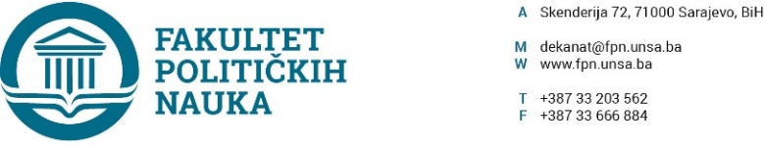

Broj: 02-1- ***-1/22

Sarajevo, 10.10.2022. god.

Na osnovu člana 120. i 69. Zakona o visokom obrazovanju ("Službene novine Kantona Sarajevo" broj: 36/22), člana 104. i 214. Statuta Univerziteta u Sarajevu i odredbi Pravilnika o dodjeli počasnog zvanja profesor emeritus Univerziteta u Sarajevu, na prijedlog Vijeća Univerzitet u Sarajevu – Pravnog fakulteta od 06.10.2022. godine, po prethodnoj saglasnosti sekretara Fakulteta, na sjednici Vijeća Fakulteta političkih nauka održanoj 10.10.2022. godine, donesena je

ODLUKA
o davanju saglasnosti za dodjelu počasnog zvanja profesora emeritusa

I - Univerzitet u Sarajevu - Fakultet političkih nauka, podržava prijedlog prijedlog Vijeća Univerzitet u Sarajevu – Pravnog fakulteta da se dr. Hajriji Sijerčić-Čolić, penzionisanoj redovnoj profesorici Univerzitet u Sarajevu – Pravnog fakulteta dodijeli počasno zvanje profesor emeritus Univerziteta u Sarajevu.

II – Odluka stupa na snagu danom donošenja i ima se dostaviti Vijeću Univerzitet u Sarajevu – Pravnog fakulteta.

O b r a z l o ž e nj e:

Vijeću Univerzitet u Sarajevu - Fakultetu političkih nauka, dana 06.10.2022. godine, dostavljen je prijedlog za davanjem saglasnosti za dodjelu počasnog zvanja profesor emeritus , penzionisanoj redovnoj profesorici dr. Hajriji Sijerčić-Čolić uz popratni materijal. Na osnovu dostavljenog materijala članovi Vijeća Fakulteta upoznali su se sa djelom i radom pomenute profesorice, te je Vijeće na sjednici održanoj 10.10.2022. godine, donijelo Odluku kao u dispozitivu.

Akt obradila: Aida Sarajlić Ovčina D E K A N
Akt kontrolisao: prof.dr. Elvis Fejzić _____________________
Prof. dr. Sead Turčalo

Za zakonsku usklađenost, potvrdu daje Umihana Mahmić, mr.iur, sekretar Fakulteta.

Dostaviti:

- Univerzitet u Sarajevu – Pravni fakultet
- Materijal za Vijeće
- a/a

